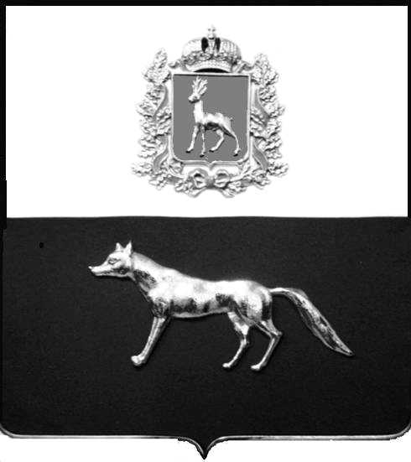

Администрация
муниципального района Сергиевский
Самарской области
ПОСТАНОВЛЕНИЕ
«____» ____________2021 г.
№ __________
ПРОЕКТ

О выявлении правообладателя ранее учтенного объекта недвижимости, частижилого дома с кадастровым номером 63:31:1405006:124 по адресу: Самарская область, Сергиевский район, с. Черновка, Школьная д.49

В соответствии с Федеральным законом от 06.10.2003 № 131-ФЗ «Об общих принципах организации местного самоуправления в Российской Федерации», с Федеральным Законом от 30.12.2020 №518-ФЗ «О внесении изменений в отдельные законодательные Российской Федерации», со статьёй 69.1 Федерального Закона от 13.06.2015 года №218-ФЗ «О государственной регистрации недвижимости», руководствуясь Уставом муниципального района Сергиевский, Администрации муниципального района Сергиевский, с актом осмотра объекта недвижимого имущества №б/н от 10.03.2022г.

П О С Т А Н О В Л Я ЕТ:

1.В отношении ранее учтенного объекта недвижимости кадастровый номер 63:31:1405006:49,Самарская область, Сергиевский район, с. Черновка, ул. Школьная д.49 выявлен правообладатель:
гр. РФ Евсеев Александр Иванович, 07.09.1955г.р. месторождение с-з Красный Сергиевского района , Куйбышевской области, паспорт гр. РФ серия 36 03 №883236 выдан Сергиевским РОВД Самарской области 01.02.2003г., код подразделения 630-046; СНИЛС: 013-714-565-23, адрес регистрации: Самарская область, Сергиевский район, с. Черновка, ул. Школьная, д.49.
2.Право собственности подтверждается договором на передачу и продажу квартир (домов) в собственность граждан с-з XXIII Партсъезда от 01.07.1992 года. Распоряжение Главы администрации района №335 от 25.10.1994
3.Направить данное постановление в Управление Федеральной службы государственной регистрации, кадастра и картографии по Самарской области.
4.Контроль за выполнением настоящего постановления оставляю за собой.

Глава муниципального района
Сергиевский А.И Екамасов

Проект решения получил:
_________________________ ______________________________
[Подпись] [Ф. И. О.]

Примечание: в течение тридцати дней со дня получения проекта решения выявленный правообладатель вправе направить возражения относительно сведений о правообладателе по адресу:

446543, Самарская область, Сергиевский район, с. Черновка, ул. Новостроевская, д. 10.

